Název soutěže: | JARNÍ PRAŽSKÁ DIABOLA – VzPu,VzPi
Druh soutěže: | Soutěž jednotlivců podle Kalendáře akcí ČSS (kat.:II).  (Pro střelce z pražských klubů je tato soutěž vyhlášena jako Pražský přebor ve vzduchových zbraních 2011 a současně je zařazena i jako jedno z kol Pražské střelecké ligy 2010/2011ze vzduchových zbraní.)
Pořadatel: | SSK 0027 DELTA Praha a KS ČSS Praha
Místo konání: | Sportovní hala TJ Ruzyně, v Drnovské ul., Praha 6 – Ruzyně
Datum konání: | POZOR! Neděle - 20. února 2011 místo soboty 26. 2. 2011
Disciplíny a kategorie:  (vše v 1 dni) | VzPu 30 do 12 let + 13 a 14 let  VzPu 40 dorost, juniorky, ženy, seniorky  VzPu 60 junioři, muži, senioři, veteráni  VzPi 40 dorost, juniorky, ženy, seniorky  VzPi 60 junioři, muži, senioři, veteráni
Časový rozvrh: | 08.00-13.30 průběžná prezence do jednotlivých směn  08.30-09.55 1.sm.- VzPu 30, VzPu+VzPi 40 (nikoliv VzPu/VzPi 60)  10.05-11.30 2.sm.- VzPu 30, VzPu+VzPi 40 (nikoliv VzPu/VzPi 60)  11.40-13.35 3.sm.- VzPu+VzPi 40/60 (nikoliv VzPu 30)  13:00 vyhlášení VzPu 30  13.45-15.40 4.sm.- VzPu+VzPi 40/60 (nikoliv VzPu 30)  16:10 vyhlášení VzPi40, VzPi 60, VzPu 40 a VzPu 60
Startovné: | 30 ran - 100 Kč, 40 ran - 125 Kč, 60 ran - 150 Kč
Ředitel soutěže: | Miloš Soukup, předseda SSK DELTA Praha
Sbor rozhodčích: | Ing. Jan Brych A-0009, Miloš Soukup A-0014, Petr Parbus A-0146, Josef Placer A-0290, Ivan Hanuš B-0587, Ivan Hermel  zařazení do funkcí bude oznámeno při zahájení soutěže.
Účast: | Členové ČSS s průkazem ČSS. Noví členové s potvrzením od klubu.
Popis střeliště: | 27 terčových stěn s posuvnými lapači osvětlenými halogeny. Pro střelbu vleže i vstoje je střelište vybaveno souvislým zátěžovým kobercem, stolky a židlemi (buď pro střelce vstoje, nebo pro trenéry střelců vleže), stojánky pro dalekohledy k dispozici nejsou.
Terče a pravidla: | 4 nástřelné terče a příslušný počet soutěžních - u VzPu 30 po 1 ráně, u VzPi/VzPu 40/60 po 2 ranách - vše podle platných pravidel ISSF a jejich národních úprav.
Zbraně: | Vlastní, vč. střeliva a povolených pomůcek.
Zdrav. zajištění: | Lékařská nedělní pohotovost Praha 6, Vítězné nám. 997/13
Pojištění: | Pořadatel je pojištěn v odpovědnosti za škodu pojistkou ČSS.

Povinnosti účastníků: | Registrací u prezence a přidělením startovního čísla se každý závodník zavazuje, že zná tyto propozice.  Vstup do haly jen po přezutí do obuvi se světlou podrážkou!  V celé budově haly platí zákaz kouření!!
Odjezdy: | Pokud závodník bude vědět, že se neumístil v příslušné disciplíně do 6 místa, může s vědomím ředitele soutěže odjet.
Hodnocení: | JARNÍ PRAŽSKÁ DIABOLA: Samostatně hodnoceny budou jen ty kategorie, kde bude startovat 9 a více závodníků (kategorie s menším počtem se slučují podle disciplín).  V každé hodnocené kategorii obdrží medaili, diplom a budou odměněni první tři střelci (ve VzPu 30 závodník s nejlepším nástřelem obdrží putovní pohár SSK Delta). V případě omluvené neúčasti odměněného závodníka na vyhlášení budou diplom a medaile předány pověřenému přítomnému závodníkovi, cena bude dána následujícímu v pořadí.  PRAŽSKÁ STŘELECKÁ LIGA a PRAŠKÝ PŘEBOR: Viz jejich Prováděcí směrnice na .
Protesty: | Podávají se podle PSS se vkladem 500 Kč do rukou HR.
Výsledkové listiny: | Budou vyvěšovány průběžně po jednotlivých směnách, konečné výsledkové listiny budou odeslány na e-mailové adresy účastníků (pokud je pořadatel bude mít k dispozici) a dále budou zveřejněny na: www.sskdelta.cz a www.shooting.cz  Závodníkům, kteří napíší svůj mail či číslo mobilu na zadní stranu záznamových karet, bude zaslán výsledek vč. záznamu.
Zdrav.zajištění: | Poliklinika Praha 6 - 2800 m od areálu.
Občerstvení: | Bufet přímo v hale.
Popis cesty:  Viz i plánek | a) Autem z Prahy: Je možné jet buď po Evropské ulici, nebo přes Vypich po Karlovarské.  b) Autem od Plzně a Karlových Varů: Z Karlovarské ulice odbočit dolů kolem OBI do ulice Drnovské.  c) Autem od Slaného a Kladna: Po příjezdu od letiště Ruzyně správně najet do ulice Drnovské a pak na parkoviště před areálem.  GPS středu parkoviště: 50°04´54˝ N, 14°18´32˝ E

Přihlášky: | Vzhledem k tomu, že v hale TJ Ruzyně je tentýž den od 17:00 turnaj v házené, není možné přidat další směnu.  Proto jsou přihlášky nutné, a to nejpozději do pátku 18. 2. 2011, do 16:00 hodin, resp. do vyčerpání kapacity střelnice!  e-mail: mqsoukup@seznam.cz (pro přihlášky a dotazy)  SMS: 603 54 54 65 (mobil p. Soukupa – pouze pro dotazy)  V přihlášce uveďte:  1) disciplínu,  2) příjmení, jméno a rok narození závodníka,  3) číslo průkazu ČSS,  4) číslo a název SSK ČSS,  5) preferovaná směna (viz Časový rozvrh)  6) kdo to nahlašuje a zpětné spojení na něj.  Zpětné potvrzení o příjmu přihlášky bude zasláno jen na mailové adresy, stejně jako konečný rozpis zařazení závodníků do směn, ten však až 2 – 4 dny před termínem konání soutěže.  Závodníci, kteří přijedou bez přihlášení, pořadatel zařadí jen, budou-li volná místa.

V Praze dne 22. ledna 2011 Miloš Soukup, předseda SSK DELTA a
předseda KS ČSS Praha, v.r.

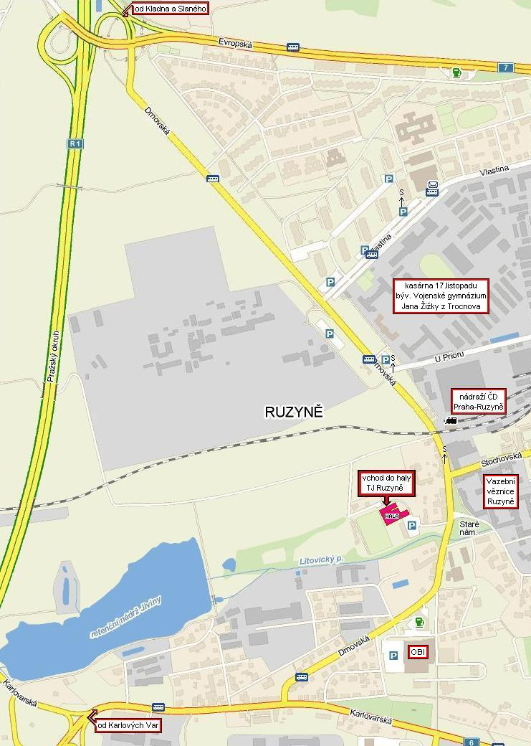

MAPA OKOLÍ HALY TJ RUZYNĚ

 |  | 

